Інструкція користувача EasyChair

Шановні автори!

Подача та рецензування статей по ELCONF-2019 виконується через систему EasyChair (www.easychair.org). Система надає авторам повний контроль за власними статтями. Ви можете завантажити статтю, змінити вказану раніше інформацію, отримати рецензії та багато іншого.

- РЕЄСТРАЦІЯ В EASYCHAIR

Для використання системиEasyChair Вам необхідно мати в ній обліковий запис. Будь ласка, відкрийтепосиланняhttps://easychair.org/conferences/?conf=elconf2019. Перед Вами відкриється сторінка для входу в програмне забезпечення конференції (рис. 1a). Для створення власного облікового запису натисніть на: «createanaccount».
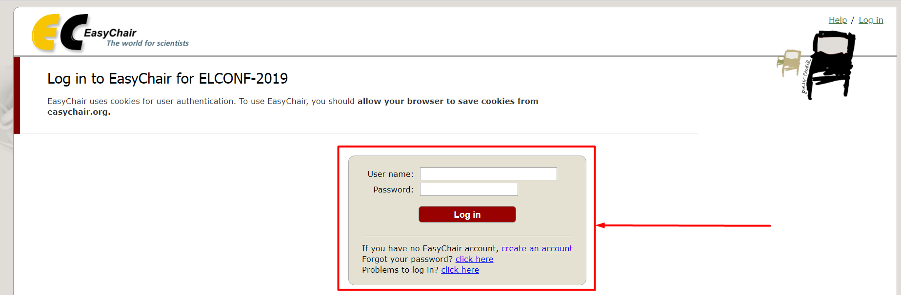

Рис. 1a
Це дасть змогу Вам перейти на Крок 1 по реєстрації облікового запису (рис. 1б). На цьому кроці Ви маєте пройти тест розпізнавання зображень перед створенням облікового запису. Успішне виконання тесту надасть Вам можливість перейти на Крок 2 (рис. 1в), на якому Ви маєте ввести інформацію про себе: Ім’я, Прізвище та контактний E-mail.

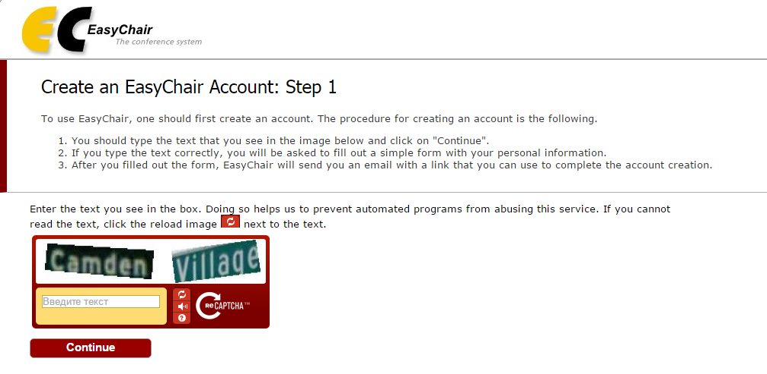

Рис. 1б

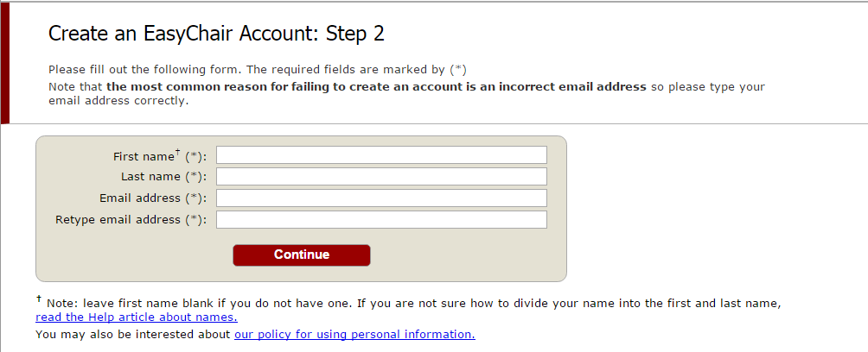

Рис. 1в

Після подачі заявки на попередньому кроці, Вам буде вислано електронний лист та показано список інструкцій (рис.1г). Ви маєте отримати електронний лист практично миттєво (рис. 1д). Якщо Ви не отримали жодного листа відEasyChair, будь ласка, перевірте папку для спаму (деякі поштові сервери мають суворі налаштування на отримання листів з незнайомих адрес).

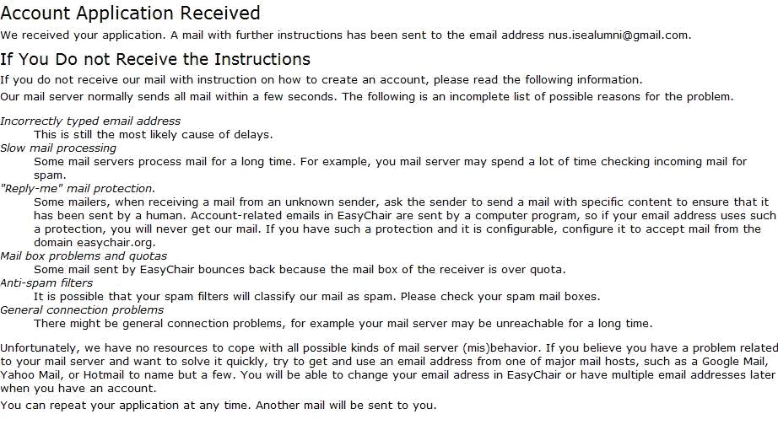

Рис. 1г

Натисніть на отримане посилання у листі, щоб створити обліковий запис (рис. 1д).

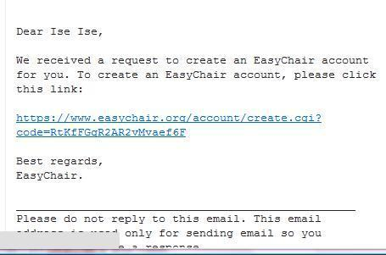

Рис. 1д

Натиснувши на посилання в повідомленні електронного листа Ви перейдете на останній крок у процесі створення власного облікового запису. Для створення облікового запису введіть у спеціальну форму логін, власне ім'я та прізвище, пароль та іншу інформацію (рис. 1е).
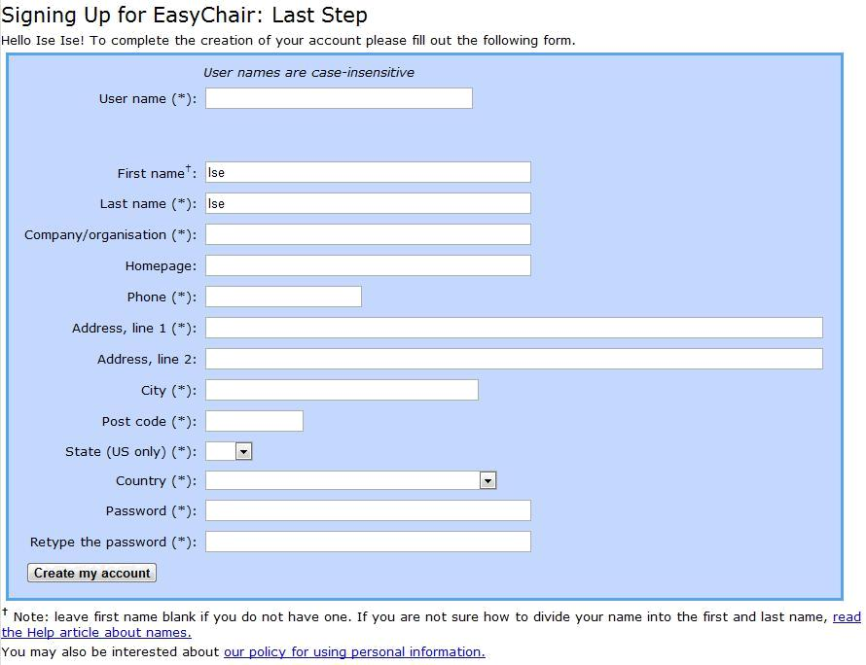

Рис. 1е

Після заповнення інформацією необхідних полів форми натисніть на кнопку «Create my account» (рис. 1е).
- ПРОЦЕДУРА ЗАВАНТАЖЕННЯ СТАТЕЙ В EASYCHAIR

Після створення облікового запису, будь ласка, перейдіть за посиланням: https://easychair.org/conferences/?conf=elconf2019 та введіть свій логін та пароль (рис. 1а).Після чогоперед вами відкриється головне вікно конференції (рис. 2a). Зверху наведено головне меню. Головна сторінка ELCONF-2019 надає базову інформацію про конференцію (рис. 2а), а пункт меню «EasyChair» надає доступ до інформації про Ваш обліковий запис (випадаюче меню на рис. 2б).

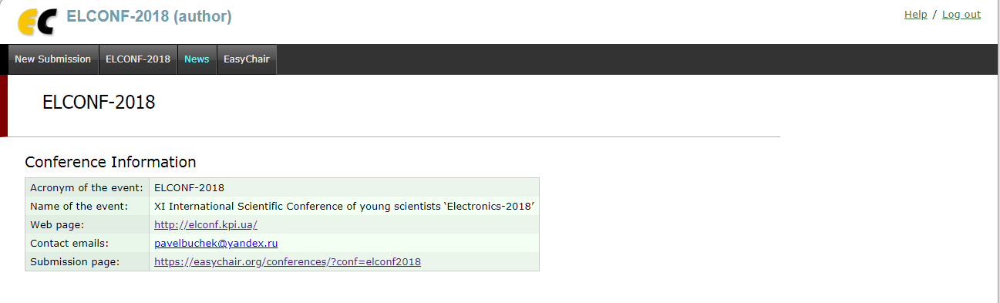
Рис. 2а
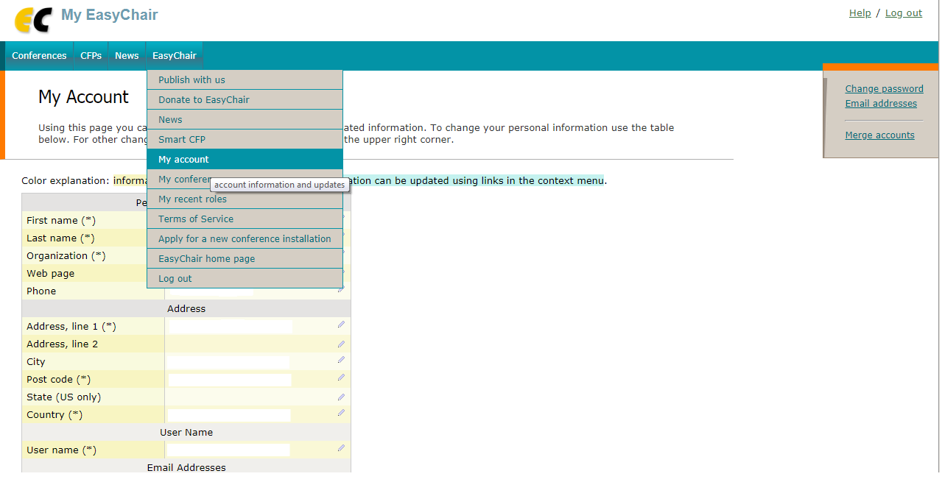

Рис. 2б

Для подачі статті натисніть на New Submission. Перед Вами відкриється список полів, що необхідно заповнити:
- Інформація про авторів (рис. 2в)

- Назва та анотація (рис. 2г)
- Ключові слова (рис. 2д)
- Вибірнауковоїсекції (рис. 2е)

- Завантаження файлу статті: paper для *.PDF

- Завантаженняостанньоїсторінки з підписамиавторівта особи,щорекомендуєстаттю, у форматі *.PDF
Натисніть на submit для подачі статті

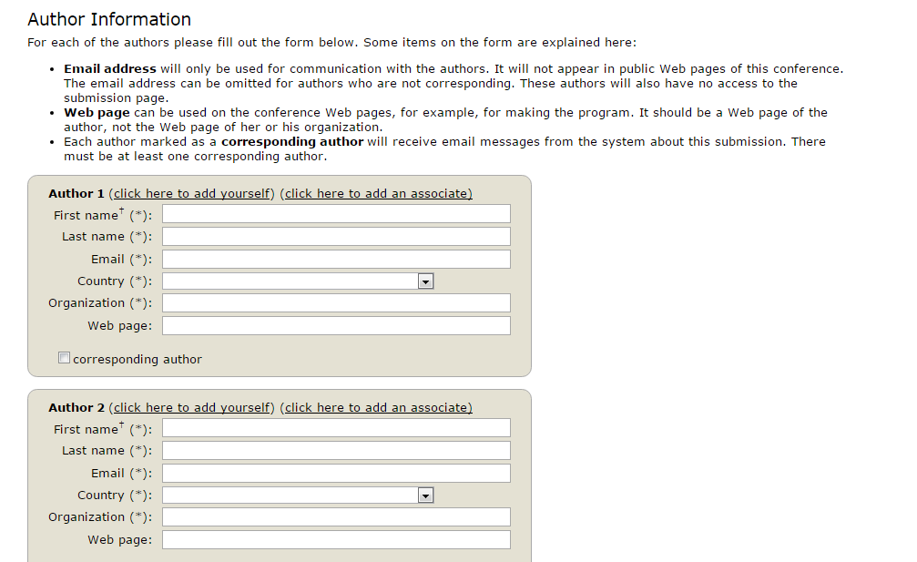
Рис. 2в

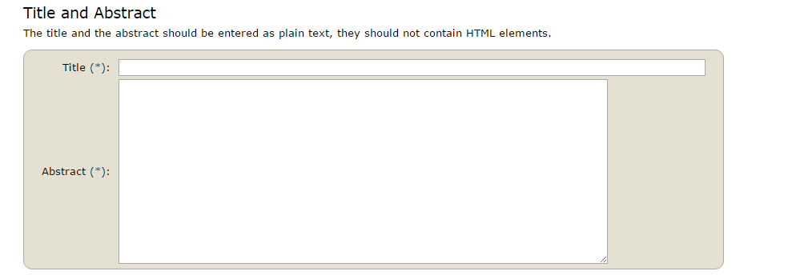

Рис. 2г

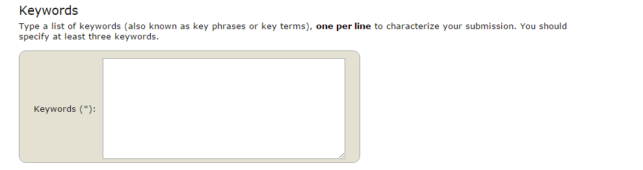

Рис. 2д Ключові слова

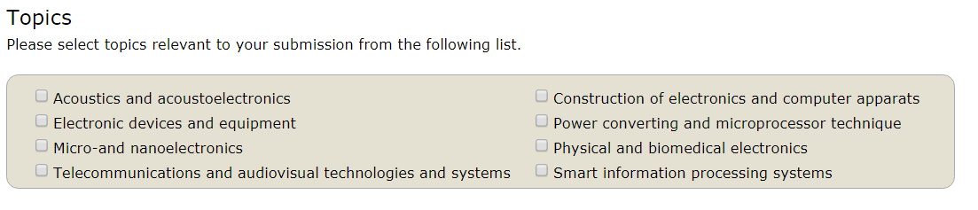
Рис. 2е. Вибір секції

- ЗМІНА ІНФОРМАЦІЇ ПРО СТАТТЮ

В головному меню виберіть статтю, яку Ви хочете змінити, наприклад,Submission 2(рис. 3).Таким чином Ви перейдете до інформаційноїсторінки (рис. 3). Ви можете використати меню на правій стороні екрану (рис. 3) для оновленняінформації про статтю, оновлення списку авторів, представлення нової версії статті або для видалення статті.

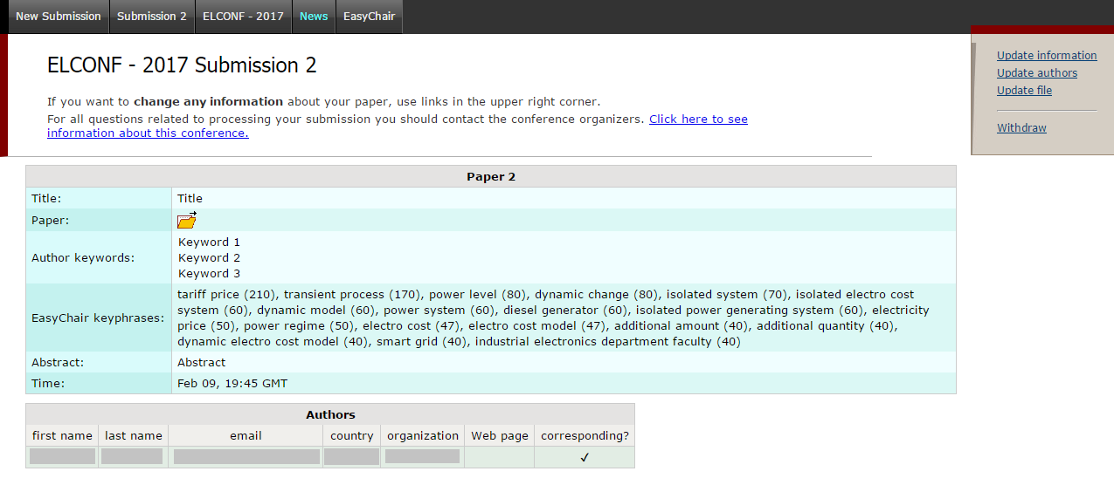

Рис. 3

Дякуємо!

Сподіваємося, щоцяінструкція дозволила Вам успішнозареєструватись та завантажити статті!

З повагою,
Організаційнийкомітет ELCONF-2019:

E-mail of ELCONF-2019: elconfkpi@gmail.com

Website: http://elconf.kpi.ua/

